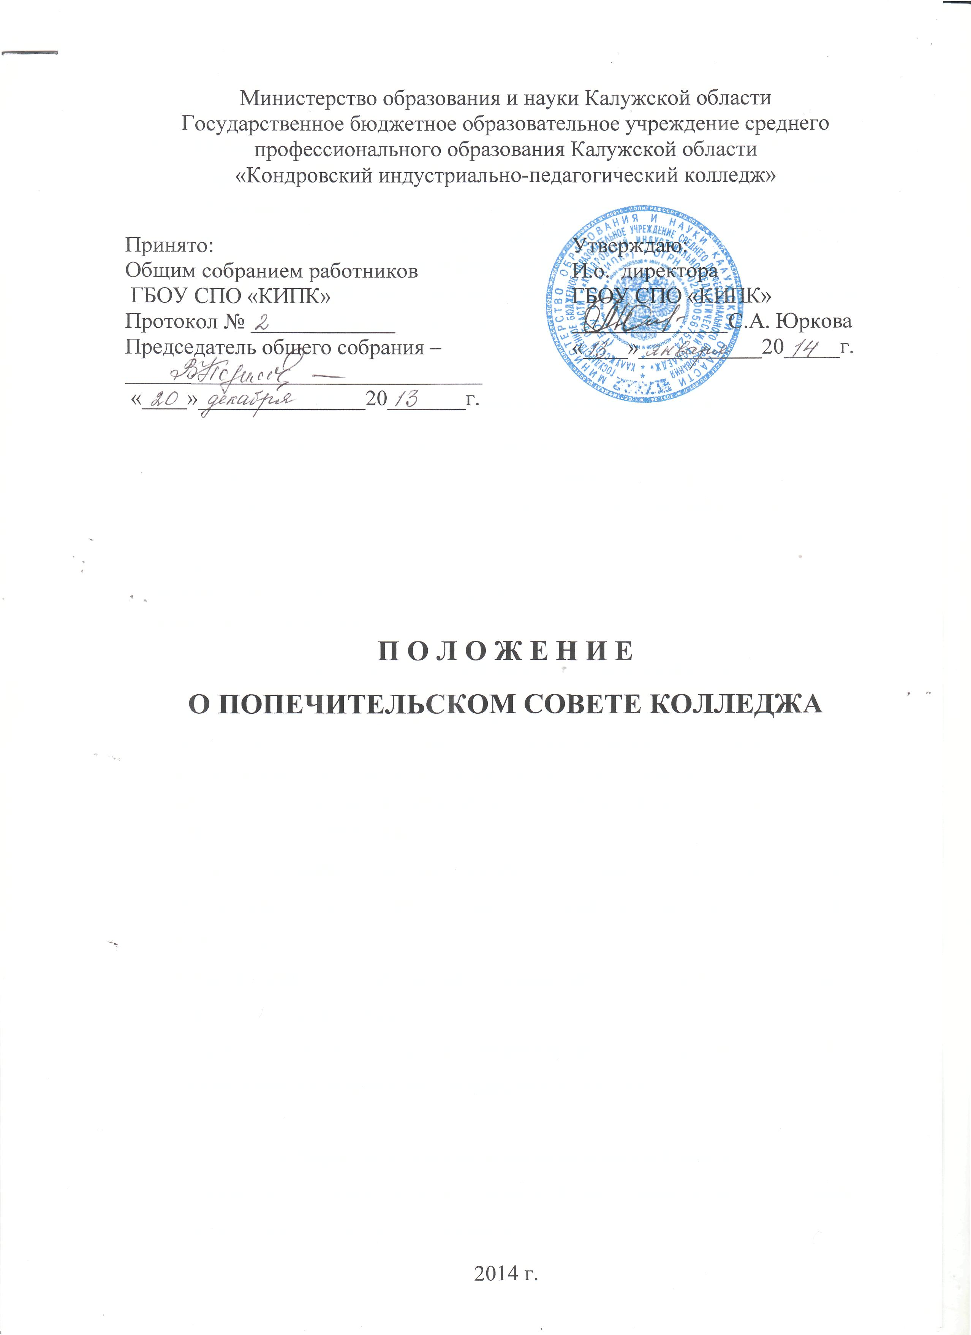
Министерство образования и науки Калужской области
1. Общие положения
  - Попечительский совет Государственного бюджетного образовательного учреждения среднего профессионального образования «Кондровский индустриально-педагогический колледж» (далее колледж) является органом общественного управления колледжа на основании Устава колледжа.
  - Попечительский совет действует в соответствии законодательством Российской Федерации, Уставом Колледжа и настоящим Положением.
2. Цели и задачи попечительского Совета
2.1. Попечительский Совет создается в целях наиболее полного удовлетворения потребностей населения в профессиональном образовании, создание условий для реализации программ социально – образовательного развития в колледже, содействия колледжу в осуществлении задач, предусмотренных его Уставом, укрепления материально – технической базы и повышения качества оказываемых образовательных услуг.
2.2. Основными задачами Попечительского Совета являются:
- оказание помощи колледжу в укреплении материально-технической базы за счет обеспечения и координации многоканального финансирования, привлечения внебюджетных средств; лоббирование интересов колледжа в органах исполнительной и законодательной власти города и области;
- создание условий для реализации программ социальной защиты обучающихся колледжа, удовлетворение социальных запросов персонала;
- установление общественно-государственного контроля над деятельностью колледжа;
- создание интеллектуальной, информационной, организационной, финансовой и материальной поддержки колледжа.

3. Порядок создания попечительского Совета
3.1. Порядок создания попечительского Совета определяется Уставом Колледжа и данным Положением.
1
3.2. Попечительский Совет состоит из председателя и членов.
3.3. Кандидатуры в состав попечительского Совета вправе выдвигать:
- общее собрание трудового коллектива;
- органы студенческого самоуправления;
- уполномоченный исполнительный орган государственной власти в сфере образования;
- органы местного самоуправления территории;
- предприятия различных форм собственности;
- общественные и иные организации.
3.4. В состав Попечительского Совета могут входить:
- представители учредителя Колледжа;
- руководитель и представители администрации Колледжа;
- представители родительской общественности;
- представители из органов студенческого самоуправления;
- представители трудового коллектива Колледжа;
- представители предприятий различных форм собственности, общественных и иных организаций по ходатайству общественности.

4. Функции и права попечительского Совета
Попечительский Совет выполняет следующие функции:
- содействует привлечению внебюджетных средств;
- разрабатывает и реализует программы содействия колледжу по подбору профессиональных кадров, созданию оптимальных условий для труда и быта всех работников колледжа;
- содействует укреплению и развитию учебно-материальной базы Колледжа;
- содействует в организации производственной практики обучающихся;
- содействует трудоустройству выпускников Колледжа;
- осуществляет контроль за медицинским и психологическим
обслуживанием Колледжа, общественным питанием, санитарно-
гигиеническими условиями образовательного процесса;
2
- организует патронаж условий жизни, развития и образования студентов, лишившихся попечения родителей;
- совместно с заинтересованными организациями оказывает помощь подросткам, нуждающимся в длительном лечении или в особых условиях воспитания;
- работает в тесном контакте с муниципалитетом, образовательными учреждениями, различными заинтересованными организациями, предприятиями, учреждениями, общественными объединениями, отдельными гражданами;
- взаимодействует с органами государственного и местного самоуправления.

5. Порядок организации работы попечительского Совета
5.1. Работа попечительского Совета осуществляется по утвержденному плану.
5.2. Заседания попечительского Совета могут созываться согласно утвержденному плану или по требованию любого члена совета.
5.3. Решения попечительского Совета принимаются большинством голосов от числа членов попечительского Совета и оформляются протоколом.
6. Порядок обеспечения деятельности попечительского Совета
6.1. Деятельность Попечительского Совета обеспечивается Колледжем:
- администрация Колледжа предоставляет Попечительскому Совету информацию и документацию о деятельности Колледжа, необходимые для осуществления задач и функций Попечительского Совета, помещение на время проведения заседаний Попечительского Совета;
- обеспечивает безвозмездное пользование средствами связи и оргтехникой для решения вопросов, непосредственно связанных с работой Попечительского Совета.

3
6.2. Члены Попечительского Совета осуществляют свою деятельность на безвозмездной основе.
7. Порядок внесения изменений
Изменения и дополнения в Положении вносятся самим колледжем по согласованию с учредителем.

8. Порядок реорганизации попечительского Совета и прекращения его деятельности
8.1. Порядок прекращения деятельности попечительского Совета определяется Уставом Колледжа и данным Положением.
8.2. Ликвидация и реорганизация попечительского Совета
проводится по решению Общего собрания Колледжа.

4
Лист согласования
1. Заместитель директора по учебной работе

(фамилия, инициалы)

(подпись)

« » 2014 г.
2. Заместитель директора по воспитательной работе

(подпись) (фамилия, инициалы)
« » 2014 г.

3. Главный бухгалтер
(подпись) (фамилия, инициалы)
2014 г.

4.Председатель совета по качеству
(подпись) (фамилия, инициалы)
2014 г.

Министерство образования и науки Калужской области
Государственное бюджетное образовательное учреждение среднего профессионального образования Калужской области
«Кондровский индустриально-педагогический колледж»

изменение №_____ «_____»_______20_____г.
Приложение

ПРОТОКОЛ №_______
заседания Попечительского Совета колледжа
от «_____»_________20_____г.
Повестка заседания:
1.
2.
Присутствовали:
Информация о выполнении решений предыдущего заседания:
слушали ответственных о выполнении ранее принятого решения

Выступали:

Принятые решения по рассматриваемым вопросам: | Отметка о выполнении
1.1.
1.2.
2.1.

Процедура голосования_____(за)_____(против)_____(воздержались), единогласно

Председатель Совета колледжа  «_____»_________20_____г. | ___________________  ^{подпись} | ______________________________  ^{расшифровка подписи}
Секретарь  «_____»_________20_____г. | ___________________  ^{подпись} | ______________________________  ^{расшифровка подписи}

